**Лабораторная работа №3-4 20.02.2024-10.03.2024**

**Геометрический поиск**

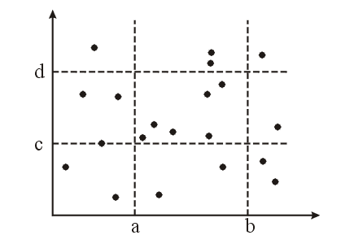**Задача №1. Региональный поиск-подсчет.**

Даны *N* точек на плоскости.

Сколько из них лежит внутри заданного прямоугольника, стороны которого параллельны координатным осям?

То есть сколько точек *(х, у)* удовлетворяют неравенствам *а≤ x* ≤ *b, с* ≤ *у* ≤ *d* для заданных *а, b, с* и *d*?

**Замечание**: требуется решить эту задачу для случая ***массового*** запроса, то есть в случае наличия достаточно большого числа прямоугольников при неизменном множестве точек.

**Задача №2. Локализация точки на планарном подразбиении.**

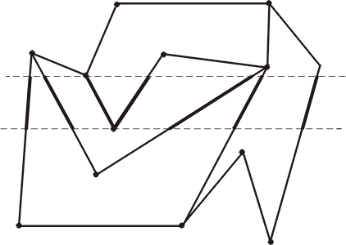Дан *плоский прямолинейный граф* G (количество вершин – N)*.*

*Определить положение точки A внутри него, используя метод полос:*

1. Провести горизонтальные прямые через каждую его вершину. Они разделяют плоскость на *N* + 1 горизонтальных полос.
2. Отсортировать полосы по координате *у* (предобработка) и найти ту полосу, в которой лежит точка A. Время – O(log *N*)*.*

Рассмотрим пересечение найденной полосы с графом *G.* Оно состоит из отрезков ребер графа G. Эти отрезки определяют трапеции (которые, могут быть вырождены в треугольники). Заметим, что ребра *G* пересекаются между собой только в вершинах, а так как каждая вершина лежит на границе полосы, то отрезки ребер внутри полос не пересекаются. Упорядочить данные отрезки слева направо и использовать двоичный поиск для определения трапеции, которой принадлежит точка А. (Время обработки запроса для худшего случая – O(log*N*)).

**Замечание.** Результат работы программы – координаты вершин трапеции, внутри которой лежит анализируемая точка, или сообщение о том, что точка находится вне графа.